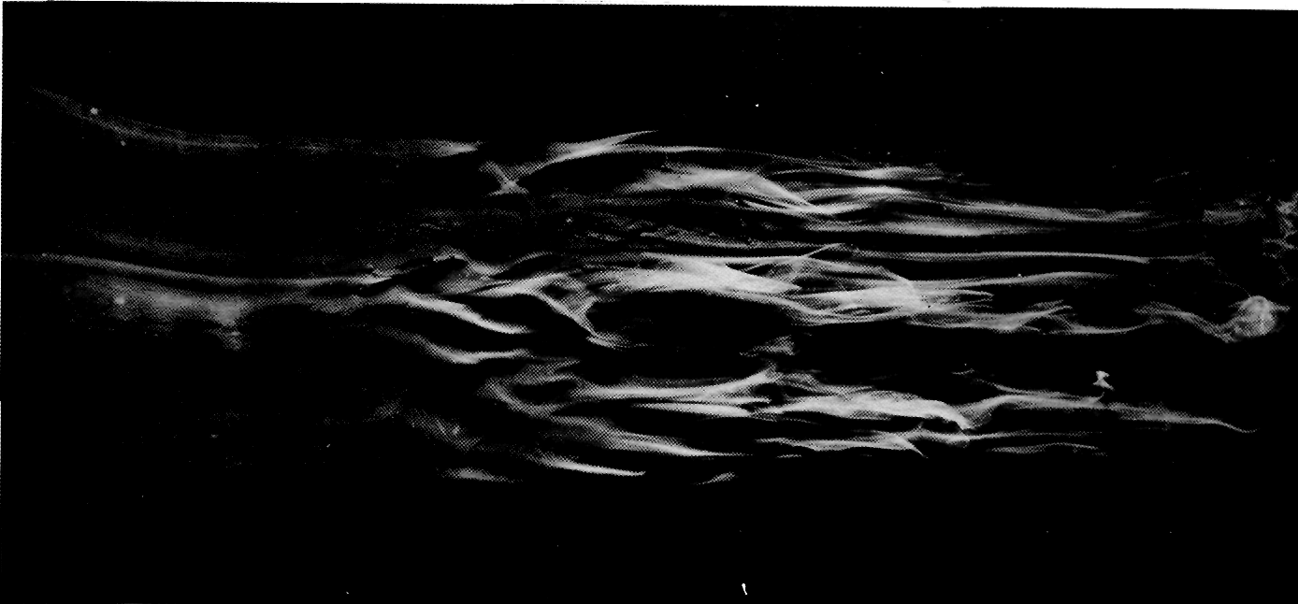

Рисунок74(105). Естественный переход на слабонаклоненной пластинке.
При том же числе Рейнольдса 100000, но при угле атаки в Г на пластинке происходит переход к турбулентности. Фото ONERA. fWerle, 1980]

